# 认识bootstrap(MVC)

2011年，twitter 的“一小撮”工程师为了提高他们内部的分析和管理能力，用业余时间为他们的产品构建

了一套易用、优雅、灵活、可扩展的前端工具集--BootStrap。Bootstrap 由 MARK OTTO 和 Jacob Thornton 所

设计和建立，在 github 上开源之后，迅速成为该站上最多人 watch&fork 的项目。大量工程师踊跃为该项目贡

献代码，社区惊人地活跃，代码版本进化非常快速，官方文档质量极其高(可以说是优雅)，同时涌现了许多基

于 Bootstrap 建设的网站：界面清新、简洁;要素排版利落大方。

GitHub 上这样介绍 bootstrap：简单灵活可用于架构流行的用户界面和交互接口的 html,css,javascript 工具

集。基于 html5、css3的 bootstrap，具有大量的诱人特性：友好的学习曲线，卓越的兼容性，响应式设计，12

列格网，样式向导文档，自定义 JQuery 插件，完整的类库，基于 Less 等。

# 环境安装

1. 下载 Bootstrap

<http://www.bootcss.com/>



1. 下载jquery 文件

<http://www.jq22.com/>

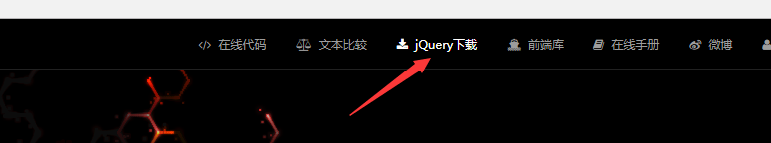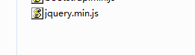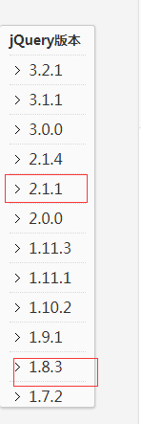

1. 配置环境：

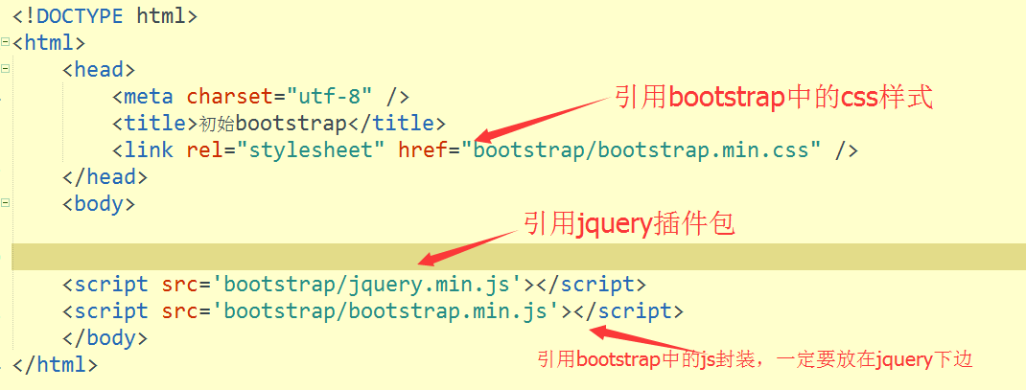

4、基本模板

<!DOCTYPE html>

<html>

<head>

<title>Bootstrap 模板</title>

<meta name="viewport" content="width=device-width, initial-scale=1.0">

<link href="css/bootstrap.min.css" rel="stylesheet">

<!-- HTML5 Shim 和 Respond.js 用于让 IE8 支持 HTML5元素和媒体查询 -->

<!-- 注意： 如果通过 file:// 引入 Respond.js 文件，则该文件无法起效果 -->

<!-- [if lt IE 9]>

<script src="https://oss.maxcdn.com/libs/html5shiv/3.7.0/html5shiv.js"></script>

<script src="https://oss.maxcdn.com/libs/respond.js/1.3.0/respond.min.js"></script>

-->

</head>

<body>

<h1>Hello, world!</h1>

<script src="https://code.jquery.com/jquery.js"></script>

<script src="js/bootstrap.min.js"></script>

</body>

</html>